DERS PLANI

BÖLÜM I
Dersin adı |  |  |  | Fen Bilimleri TARİH: 5.HAFTA: ……………………………………
Sınıf |  |  |  | 6
Ünitenin Adı/No |  |  |  | Dünya ve Evren
Konu |  |  |  | F.6.1.2. Güneş ve Ay Tutulmaları
Önerilen Süre |  |  |  | 4 Ders Saati
BÖLÜM II
Öğrenci Kazanımları /Hedef ve Davranışlar |  |  |  | 1. ÜNİTE  F.6.1.2.2. Ay tutulmasının nasıl oluştuğunu tahmin eder.  F.6.1.2.3. Güneş ve Ay tutulmasını temsil eden bir model oluşturur.
Ünite Kavramları ve Sembolleri/Davranış Örüntüsü |  |  |  | Güneş tutulması, Ay tutulması
Güvenlik Önlemleri (Varsa):
Öğretme-Öğrenme-Yöntem ve Teknikleri |  |  |  | Soru-Cevap, Buluş, Araştırma, Gösteri, İnceleme, Deney
Kullanılan Eğitim Teknolojileri-Araç, Gereçler ve Kaynakça |  |  |  | Ders Kitabı, EBA
Açıklamalar |  |  |  | a. Ay tutulması esnasında Ay’ın hangi evrede olduğuna değinilir  b. Her ay, Ay tutulmasının olmadığına değinilir.
Etkinlikler |  |  |  | Güneş, Dünya, Ay modellemesi yapılarak tutulmalar gösterilebilir. Güneş için ışık kaynağı kullanarak Dünya’nın ve Ay’ın üzerinde karanlık bölgeler (gölge) oluşturarak tutulmalar somut hale getirilebilir.
Özet |  |  |  | GÜNEŞ VE AY TUTULMALARI  Güneş Tutulması  Ay, Dünya etrafında dolanırken Dünya ile Güneş arasına girer. Bu şekilde Güneş, Dünya ve Ay aynı doğrultuya geldiklerinde GüneşTutulması meydana gelir. Güneş tutulması bir gölge olayıdır.  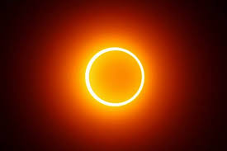  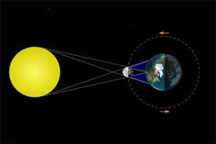  NOT: Bir yılda en az iki en çok beş defa Güneş Tutulması meydana gelebilir. Parçalı, halkalı ve tam olmak üzere üç tip Güneş tutulması vardır. Güneş tutulmasında Ay Güneş’e Dünya’dan daha yakındır.  Ay Tutulması  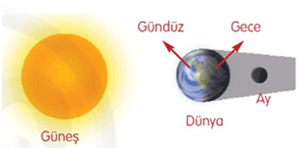  Ay Dünya etrafında dönerken bazen Dünya’nın gölgesinde kalır. Bu olaya Ay tutulması denir. Ay tutulması da bir gölge olayıdır.  Ay tutulması Ay’ın Dolunay evresinde gerçekleşir. Bu tutulma Dünya’nın her yerinden gözlenmez.  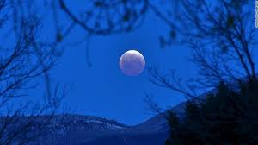  NOT: Ay tutulması genellikle yılda iki defa gerçekleşir. Bazı durumlarda üç defa bile gerçekleşebilirken bazı durumlarda yıl içerisinde hiç gerçekleşmeyebilir. Bu durumlar istisnaidir.  NOT: Tam, kısmi ve gölgeli tutulma olarak üç tipte meydana gelir.
 | BÖLÜMIII
Ölçme-Değerlendirme
Dersin Diğer Derslerle İlişkisi |  |  |  | Coğrafya dersi ile ilişkili bir konu olduğu için gerekli görülen yerlrde öğretmen bir coğrafya öğretmeni ile fikir alışverişi yapabilir.
BÖLÜM IV
Planın Uygulanmasına İlişkin Açıklamalar | Planın uyguanması sırasında yaşanabilecek aksaklıkların giderilmesi için önceden tedbirler alınmalı, bölgesel farklılıklara göre plan esnetilmelidir.

FEN BİLİMLERİ ÖĞRETMENİ OKUL MÜDÜRÜ

